- Izginjanje kode za remote člana
BDE nastavitve: na problematičnem računalniku:
- zaprete vse programe
- V BDE nastavitvah nastavite SHAREDMEMLOCATION na 0x5BDE in SHAREDMEMSIZE na npr. 8192 ali 16384.
- ponovno zaženete računalnik in preverite, če so še vedno težave.

https://technet.microsoft.com/en-us/sysinternals/vmmap.aspx
- nastavi se BDE – najti je treba ustrezno nastavitev, ki je druge aplikacije ne uporabljajo. Najbolje predhodno prijaviti se v vse BDE aplikacije in preveriti, katere so že uporabljene.
- zažene se IBI
- nato se zažene zgornji VMMAP in preveri, kam je nastavil BDE (IDAPI32.dll )

- Import datotek za remote člane (DCA)
- Direkten import iz KDD
- Brisanje datotek lokalno, nato ponovni import za R2, če pomaga
- T2S.ini

- Plačilni nalogi
ob 11:37 se je server restartal in je bil interval 20 min.
ob 13:43 je bil spet restart wildfly in je bil potem interval spet 1 minuto
- polje Čakajoči nalogi se sprazni prehitro – status PROMET.STATUS='I'
- statusi na izpisih se ne ujemajo s statusi v IBIju

SELECT * FROM V_SK_NALOGD WHERE IDPOG=:IDPOG

SELECT * FROM SK_NALOGD WHERE IDPOG=:IDPOG

SELECT * FROM DOG WHERE IdPog = ? AND SfVpGot = (SELECT SFVP FROM SFVP WHERE KRT='EUR');

SELECT * FROM PROMET WHERE IdPog = ? AND SfVpGot = (SELECT SFVP FROM SFVP WHERE KRT='EUR');

SELECT * FROM XMLEPI WHERE IdProm IN (SELECT IdProm FROM PROMET WHERE IdPog = ? AND SfVpGot =(SELECT SFVP FROM SFVP WHERE KRT='EUR'));

Sql, ki nabira čakajoče naloge:
(SELECT NVL(SUM(ABS(PROMET.Znesek)), 0)
FROM PROMET JOIN XMLEPI ON XMLEPI.IdProm = PROMET.IdProm
WHERE PROMET.IdPog = : IDPOG AND PROMET.SfVpGot =(SELECT SFVP FROM SFVP WHERE KRT='EUR') AND NVL(PROMET.Status, 'X') <> 'I' AND PROMET.Tip = '-');

Statuse bere iz naslednjih tabel
IBI_TRANSFER_SK.STATUS
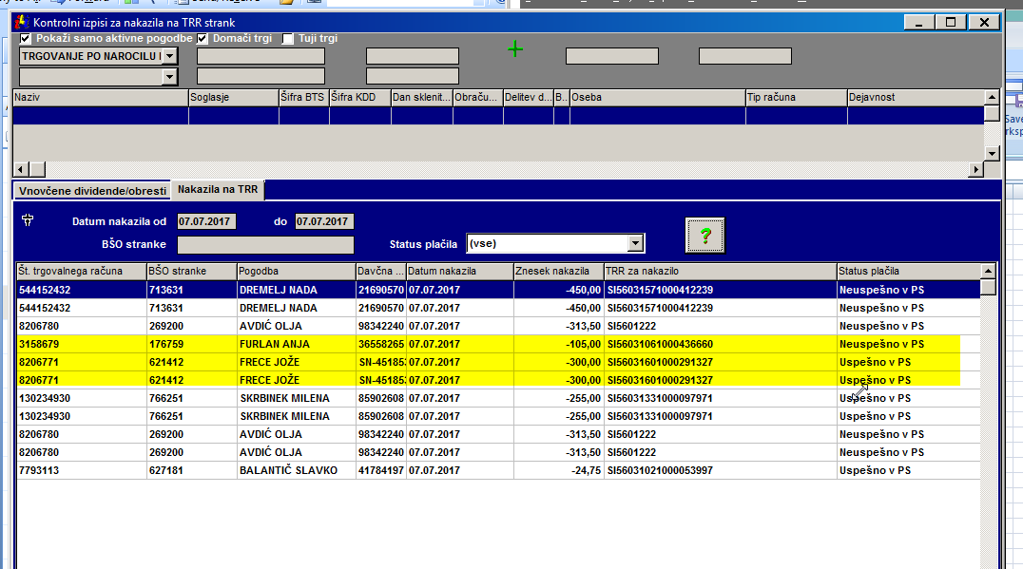

SK_NALOGD.TRANSFERSTATUS (preko INTKEY!!) oz. SKSTATUS, če je TRANSFERSTATUS prazen.
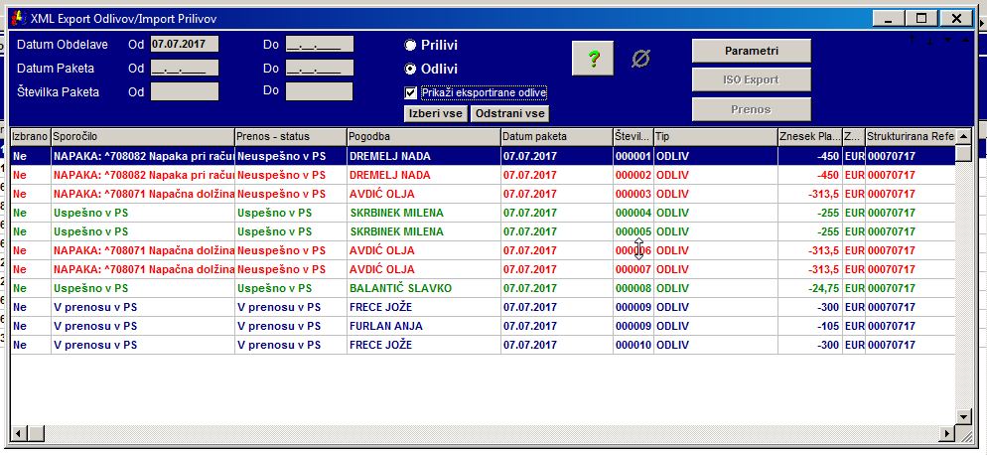

Isto kot zgoraj, spodaj pa iz tabele SK_NALOGDHST (TRANSFERSTATUS oz. SKSTATUS)
